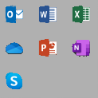

**Was ist ein Programm?**

Aus Nutzersicht ist ein Programm ein Hilfsmittel auf dem Computer oder einem anderen technischen Gerät, das ihm hilft, eine bestimmte Aufgabe zu lösen.

Aus Programmierersicht ist ein Programm eine Abfolge von Anweisungen um eine bestimmte Aufgabe zu lösen. Diese Abfolge kann fest sein oder durch Ereignisse, Verzweigungen und Schleifen auf Nutzereingaben oder andere Rahmenbedingungen (z.B. gespeicherte Daten, Datum, Betriebssystem) reagieren.

**Der Hamstersimulator**

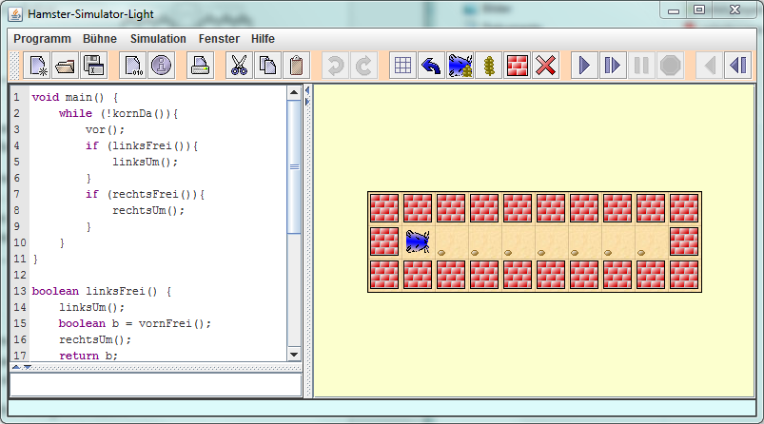Im Hamstersimulator kann man einfache Java-Programme schreiben. Diese führen einen Hamster durch ein Gehege; er kann Körner einsammeln oder ablegen. Die Aktionen des Hamsters – also der Ablauf des Programms – lassen sich im rechten Teil des Simulators beobachten.

Der Hamster kennt vier Befehle:



vor(); der Hamster bewegt sich in Blickrichtung um ein Feld weiter  
linksUm(); der Hamster dreht sich auf dem aktuellen Feld um 90° nach links  
nimm(); der Hamster nimmt ein Korn von der Kachel und steckt es ins Maul  
gib(); der Hamster legt ein Korn aus dem Maul auf die Kachel



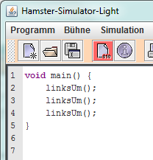Alle Befehle müssen innerhalb des Hauptprogramms (main) stehen. Jeder Befehl kann in einem Programm auch mehrfach vorkommen. Soll sich der Hamster zum Beispiel nach rechts drehen, so erreicht man das, indem man drei Mal hintereinander linksUm(); schreibt.

Mit einem Klick auf C:\Users\Sabine\AppData\Local\Monosnap\Temp\Hamster-Simulator-Light 2019-09-05 10.50.10.png kann man das Programm kompilieren, also in Computersprache übersetzen lassen. Wenn keine Fehler im Programm sind kann man es anschließend mit Klick auf C:\Users\Sabine\AppData\Local\Monosnap\Temp\Hamster-Simulator-Light 2019-09-05 10.50.53.png ausführen und den Hamster beobachten. Möchte man das Programm ein zweites Mal ausführen sollte man zuerst den Hamster mit C:\Users\Sabine\AppData\Local\Monosnap\Temp\Hamster-Simulator-Light 2019-09-05 11.05.36.png auf die Startposition zurücksetzen.

1. Das erste Hamsterprogramm (wird gemeinsam bearbeitet)
2. Lade die Datei gehege01.geh und speichere sie auf deinem Rechner. Öffne die Datei über das Menü Bühne 🡪 Laden….
3. Schreibe ein Programm, mit dem der Hamster das Korn einsammelt. Der Hamster darf nur durch die gezeigten Befehle bewegt werden, nicht mit der Maus!
4. Teste dein Programm. Wenn es keinen Fehler gibt, speichere das Programm über das Menü Programm 🡪 Speichern unter… in einem neuen Ordner "Hamsterprogramme" unter dem Dateinamen programm01.ham ab.
5. Weitere Programme erstellen

Wiederhole Aufgabe 1 für die Dateien gehege02.geh bis gehege06.geh. Sind mehrere Körner vorhanden müssen diese alle eingesammelt werden. Meldet euch, wenn ihr nicht weiterwisst, oder fragt eure Klassenkameraden.

1. Fehlersuche

Beim Programmieren ist Rechtschreibung extrem wichtig – nur ein falscher Buchstabe, und der Computer erkennt nicht, was gemeint ist. Zum Beispiel muss der Befehl linksUm mit kleinem l und großem U geschrieben werden. LinksUm oder linksum oder links erkennt der Computer nicht. Auch die Klammern und Strichpunkte müssen immer so gesetzt werden wie auf der Vorderseite gezeigt.

1. Öffne die Datei gehege02.geh. Lade das Programm fehler01.ham herunter und dann über das Menü Programm 🡪 Laden… in den Hamstersimulator. Das Programm enthält genau EINEN Fehler. Suche und korrigiere ihn. Teste dann das Programm. Notiere unten, welcher Fehler in dem Programm war (wenn Zeit ist gibt es am Ende der Stunde ein kleines Quiz).
2. Wiederhole Teil a für die Programme fehler02.ham bis fehler04.ham. Vergiss nicht, den Hamster nach jedem Erfolg wieder zurückzusetzen.

|  |  |
| --- | --- |
| **Programm** | **Fehler** |
| fehler01.ham | linksUm falsch geschrieben |
| fehler02.ham | Strichpunkt vergessen |
| fehler03.ham | Anweisung außerhalb Hauptprogramm |
| fehler04.ham | geschweifte Klammer gelöscht |